Муниципальное бюджетное общеобразовательное учреждение

«Основная общеобразовательная школа № 10»

**Индивидуальный проект**

**Тип проекта: исследовательский**

**Тема проекта: «Кухни народов мира**

**(традиции национальной кухни)»**

Выполнила

Ученица 7 «Б» класса

Бурмистрова Виктория

Наставник

Учитель технологии

Мальгина И.В.

Коркино, 2023

**Оглавление**

|  |  |
| --- | --- |
| Введение .......................................................................................................................... | 3 |
| 1. Теоретическая часть ................................................................................................... | 4 |
| 1.1. История возникновения кулинарии. Кухни народов мира …………………….. | 4 |
| 1.2. Влияние климата на кухни народов мира ………………………………………. | 5 |
| 1.3. Влияние географического положения и природных ресурсов на кухни народов мира ………………................................................................................... | 6 |
| 1.4. Влияние других стран на национальную кухню………………………………... | 8 |
| 1. Кухни народов мира в меню нашей семьи………………………………………... | 9 |
| * 1. Моя Россия. Русские традиционные блюда …………………………………...... | 12 |
| 3. Практическая часть .................................................................................................... |  |
| Заключение……………………………………………………………………………... |  |
| Список литературы.......................................................................................................... |  |
| Приложение…………………………………………………………………………….. |  |

**Введение**

Кухни народов мира – от этой фразы у настоящих гурманов просыпается аппетит и желание отведать что-нибудь этакое. У каждого народа своя национальная кухня, кулинарные традиции складывались веками, лучшие рецепты народ хранил и передавал своим потомкам. Мы не исключение. Наша большая и дружная семья любит собираться за большим столом на все праздники. Готовить в нашей семье тоже умеют и любят все, от мала до велика. У каждого есть свое фирменное блюдо: дедушка любит суши и шашлыки и отлично их готовит, все внуки обожают бабушкины блины и шаурму, я и брат умеем готовить пиццу. Я давно поняла, что мне интересно самой готовить разные блюда. Сначала я помогала маме и бабушке, а сейчас я самостоятельно могу приготовить обед. В приготовлении вкусной пищи, проявляется мой творческий потенциал. Я открыла для себя удивительный мир под названием Кулинария! Это моё хобби. И оно доступно абсолютно каждому, требует самых минимальных затрат и по времени и по финансам.

Я выбрала эту тему, потому что в национальной кухне много оригинальных и интересных блюд, мне захотелось узнать о них больше. Я люблю вкусную еду и начинаю учиться ее готовить. У меня даже есть мои фирменные блюда, которые я умею готовить вкуснее мамы. Оказалось, что любимые блюда нашей семьи принадлежат к разным кухням, это и повлияло на выбор темы проекта.

Цель проекта: изучить кухни народов мира.

Задачи проекта:

1. Изучить историю появления кулинарии.
2. Познакомится с разнообразной кухней народов мира.
3. Определить к какой кухне мира относится то или иное любимое блюдо нашей семьи.
4. Составить карту рецептов любимых блюд нашей семьи.

Проектным продуктом является: **Карта рецептов любимых блюд.**

1. **Теоретическая часть**
   1. **. История возникновения кулинарии**

Кулина́ри́я — человеческая деятельность по приготовлению пищи. А пища – одна из основных потребностей человека. Ее приготовление является одним из важнейших направлений человеческой деятельности. Кроме традиционных обычаев, языка, костюмов, каждый народ имеет и свою национальную кухню. Это блюда, которые символизируют собой ту или иную страну. Как пицца или паста символизируют Италию, суши – Японию, а шашлыки - Кавказ…

Искусство кулинарии зародилось вместе с человеческой цивилизацией. Уже древний человек, до того, как впервые был изобретен огонь, питался кореньями, плодами, сырым мясом. Жареное мясо специально никто не изобретал. Животные, которые погибли во время пожаров, больше пришлись по вкусу первобытным людям. Еда перестала представлять опасность. Высокая температура, которой теперь обрабатывались ингредиенты, помогала уничтожать опасных личинок гельминтов. Помимо жареного мяса люди стали запекать на углях рыбу и лепешки. Для приготовления древних лепешек воду смешивали с семенами разных трав. Затем семена дробили до получения однородной пасты. Получившуюся массу обжаривали на камнях до тех пор, пока сверху она не покрывалась румяной корочкой. Считается, что таким образом и возник первый хлеб.

Выделяется несколько факторов, которые определяют характер традиционной кухни: это природные условия – географическое положение, климат и природные ресурсы, а так же образ жизни людей, религия и влияние соседних стран.

Каждая народность имеет свои кулинарные пристрастия, которые передавались во время путешествий и географических открытий. Стали смешиваться культуры, перениматься привычки.

Историки считают, что именно греки впервые начали фиксировать кулинарные рецепты. Поначалу занимались этим врачи, создававшие специальные кулинарные рисунки для диет и исследовавшие пользу или вред определенных продуктов. А через некоторое время возникли и литературные источники. Стали создаваться целые книги о кулинарном искусстве. Они были написаны такими авторами, как Гомер, Платон, Геродот и многие другие.

**1.2. Влияние климата на кухни народов мира**

Важный фактор, от которого зависит характер кухни - это климат.

От климата страны зависят способы приготовления различных блюд, разнообразие  кухонной посуды и утвари, использование различных пряностей.

В Турции при приготовлении пищи принято использовать большое количество разнообразной пряной зелени, и большинство блюд готовится на костре или в казане (большое чугунное блюдо для костра) самое распространенное блюдо – это плов.

Особенности режима питания на Кавказе обусловлены климатическими условиями. По кавказским обычаям на стол сначала подают первые блюда, затем блюда из мяса, после них идут [блюда из рыбы](https://yaumnica.ru/blyuda-iz-rihbih.html), а на десерт различные сладости и фрукты. Завтрак здесь легкий, обед чуть плотнее, а острая пища и жирная баранина подается на ужин, когда вечером за столом собирается вся родня или приходят гости.

В странах с холодным климатом много калорийных, жирных блюд. Такая кухня помогает согреться даже в самый холодный день. Народы севера и средней полосы России в связи с холодными климатическими условиями, большую часть года предпочитают именно такую пищу. Горячие супы, холодцы, пельмени.

В Японии очень распространен рис, его выращивают в водных грядах.  Он заменяет хлеб и подается к каждому блюду. Он богат на сложные углеводы, они долго перевариваются, что дает чувство насыщения. Вместо мяса и молочных продуктов в Японии едят тофу, бобовые, рыбу и морепродукты, которые богаты фосфором, кальцием и жирными кислотами. Они обладают хорошей усвояемостью и содержат мало жиров. Это идеальный вариант для полноценной не голодной диеты и просто здорового сбалансированного питания. Животноводство не сильно распространено в Японии.

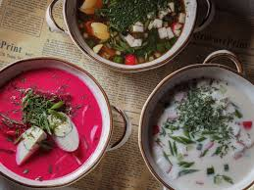Во многих странах с жарким климатом распространены холодные супы. Причем в славянских странах в теплое время года также готовят холодные супы: окрошка на квасе или кефире, свекольник, гаспачо, супы пюре, ботвинья, холодник.

**1.3. Влияние географического положения и природных ресурсов на кухни народов мира**

Географическое положения каждой страны влияет на кулинарию. От наличия воды и количества солнечного тепла и света в каждом регионе водятся совершенно разные растения, птицы, рыбы и животные. Таким образом, флора и фауна диктуют выбор продуктов, а характер, темперамент и менталитет влияют на способы приготовления пищи.

Россия - самая большая по территории страна, раскинувшаяся от Балтийского моря на западе до Тихого океана на востоке, от Арктики на севере до Кавказских гор на юге, она разнообразна по своему рельефу, природным богатствам и народам, населяющим её. Здесь всегда было распространено использование «лесной пищи» — ягод, грибов, орехов, а также дичи. Именно из России на столы многих иностранцев попали икра, красная рыба, гречка, ржаной хлеб, студень, щи, уха, блины и многое другое. Кухня русского народа важная составляющая русской мировой культуры. Сегодня она самая разнообразная в мире.

Столетиями Япония оставалась закрытой страной, ее кулинария самобытна. Япония – островное государство, в море омывающим японские острова, обитает самая разнообразная живность. Японцам известно более 10 тысяч видов морских животных, большую часть которых они считают съедобными. В пищу употребляют почти всё, что даёт море: водоросли, всевозможных моллюсков, крабов, кальмаров, трепангов. Многие морские обитатели, которых с удовольствием едят в Японии, даже не имеют названия в других языках. Коровы, козы и овцы в Японии столетиями были такой редкостью, что их мясо считалось даже не лакомством, а лекарством. С этим же связано то, что японцы долгое время почти не употребляли в пищу молочных продуктов и даже считали их вредными.

Кухня Италии также очень разнообразна. Кулинария севера и юга Италии – это две совершенно разные кухни. Здесь повлияло историческое прошлое страны, разделенной территориально и культурно. Коренное отличие кухни севера и юга заключается в том, что, во-первых, на севере едят пасту плоскую в виде лапши, а на юге круглую, в виде трубочек. Пасту на севере делают дома на основе яиц, к ней положен соус, главные компоненты которого телятина и томаты. На юге паста изготавливается фабричным способом, не содержит яиц и покупается сухой, основу классического соуса составляет свинина. Второе различие между севером и югом – жиры, на которых готовится пища. На севере это животное масло, на юге - оливковое.

Кавказская кухня содержит в себе рецепты из кухонь Армении, Грузии и Азербайджана, которые имеют много общих черт. В рецептах, традиционных для этих стран используется большое количество разнообразных овощей, приправ, зелени, и конечно же, мяса. Преимущественно это будет говядина, телятина и баранина, которую измельчают при помощи острого ножа. Супы Кавказа густые, наваристые, сваренные на основе крепкого и жирного бульона. Основной мясной продукт на Кавказе – это баранина. Также в широком ассортименте здесь готовят [блюда из птицы](https://yaumnica.ru/blyuda-iz-pticih.html) (куры, гуси, индейки). Блюда из рыбы особенно из осетра, форели и сига занимают в кавказской кухне особое место и всегда присутствуют на праздничном столе. А сазан, толстолобик, судак, хек и другие рыбы используют в повседневном меню. Стол на Кавказе всегда обильно украшен укропом, мятой, эстрагоном, петрушкой, базиликом и чабрецом. Так же в местной кулинарии используется щавель, мальва, черемша, сельдерей, шпинат. Мясные блюда здесь заправляют чесноком, перцем и другими пряностями. В качестве приправ используется гранатовый сок, винный уксус и грецкие орехи.

Так как Турция омывается несколькими морями, может сложиться впечатление, что основу кухни составляет рыба. Но это вовсе не так. Основу турецкой кухни составляет мясо, которое готовят с картошкой, бобовыми, овощами, с хлебом или лавашом. Традиционным считается мясной плов, количество мяса в котором просто зашкаливает. Приготовить настоящий плов считается целой наукой, в данном процессе важна каждая мелочь. Кроме мяса в плов могут быть использованы рыба и ягоды, а также баклажаны, другие овощи, бобовые. А овощи растут здесь почти круглый год.

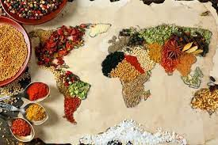

**1.4. Влияние других стран на национальную кухню**

Любое государство, наряду со своими историческими достопримечательностями, получает свою известность через призму приготовления своих национальных блюд. Они поражают воображение своей необычностью, великолепным вкусом и разнообразием, имеют свою древнюю историю и свои пищевые и вкусовые особенности.

Становление определённых гастрономических привычек и пристрастий каждого народа мира складывались на протяжении многих веков. Постепенно сформировались национальные кухни народов мира, являющиеся неотъемлемой частью всякой национальной культуры каждого народа. Сегодня у каждого народа есть своя национальная кулинария, для которой характерны свои, отличные от других, национальные блюда и особенности их приготовления.

Но страны общаются между собой, народы мигрируют или путешествуют и естественно, что постепенно шел обмен рецептами, которые адаптировались на месте. Поэтому на сегодня аналогичные блюда часто, отличающиеся использованием различных сортов мяса, специй и зелени, способами приготовления, можно встретить в кухнях разных народов. И называться они стали по-разному и уже принадлежат к своим национальным блюдам.

Не все блюда прижились и адаптировались к другой местности, так как человеку, проживающему в конкретных географических условиях, все-таки наиболее полезна та пища, которая является традиционной для данной местности.

1. **Кухни народов мира в меню нашей семьи**

У любого народа проживающего на Земле, есть своя история и свои традиции. Кроме традиционных обычаев, языка, костюмов, каждый народ имеет и свою национальную кухню. Это блюда, которые символизируют собой ту или иную страну. Как пицца или паста символизируют Италию, суши – Японию, блины с красной икрой Россию, шаурма – Турцию, а шашлыки - Кавказ…

И хотя со временем многие кухни мира становятся доступными и популярными по всему свету, в кулинарии каждой страны по-прежнему живет душа народа.

И чтобы узнать больше о разных народах мира, национальные блюда надо попробовать.

Итак, начнём!

Мой дедушка любит суши и шашлык. Это японская и кавказская кухня.

**Японская кухня**. Еда здесь возведена в особый культ, даже философию. Кухня простая, но при этом удивительно гармоничная, изысканная, вкусная и бесконечно разнообразная. Чтобы трапеза принесла истинное наслаждение, она должна радовать все ощущения. Поэтому красота, эстетика оформления и подачи блюд очень ценится. Тщательно продумываются форма, декор и цветовая гамма посуды. А особый столовый этикет, подразумевающий использование палочек хаси, превращает любой прием пищи в подобие театрального действа.

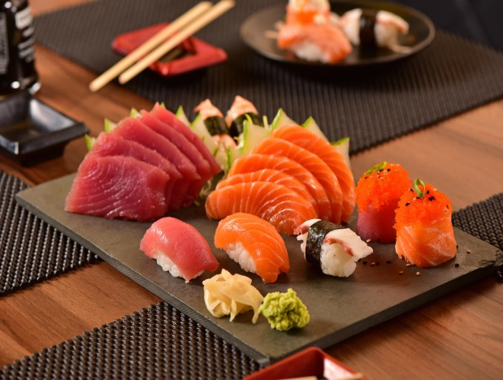В XXI веке популярность Суши обрела планетарный масштаб. Но при этом мировая общественность знакома с весьма ограниченным количеством разновидностей. На самом деле, единственная константа для приготовления суши — специальный рис. А огромный выбор форм подачи и начинок (рыба, морепродукты, икра, мясо, овощи) делает варианты вкусов практически бесконечным.

**Кавказская кухня.** Шашлык. Душистое мясное блюдо из костра происходит из Грузии, Армении и Азербайджана. Однако само слово " шашлык ", на самом деле – изобретение запорожцев. Именно казаки придумали это слово. Это искривленная версия тюркского слова “шиш” – вертел, а “ шашлык ” – дословно – “что-то на вертеле”. Чаще всего шашлык готовят из свинины, баранины, говядины и курятины. Хотя порой применяют индейку, утку и крольчатину, но свинину многие считают идеальной для шашлыка. К шашлыку принято подавать: болгарский перец, чеснок, 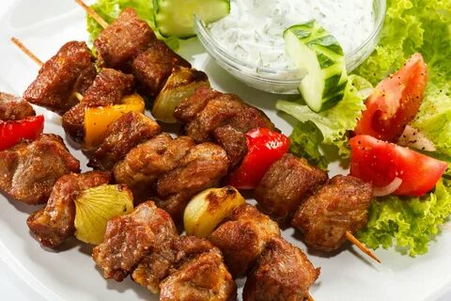помидоры, лук, огурцы, баклажаны, кабачки. Обязательно зелень: кинза, укроп, сельдерей, базилик, петрушка, мята и прочее. Хорошо гармонируют с мясным шашлыком маринованный лук и салаты по-корейски. Самые популярные соусы – это кетчуп, ткемали, соус барбекю. И обязательно хлебные лепёшки.

А вот картофель и рис к шашлыку, если послушать знатоков и жителей восточных регионов, не подходит никак.

**Турецкая кухня.** Все любят быструю шаурму, и мы часто готовим ее дома.

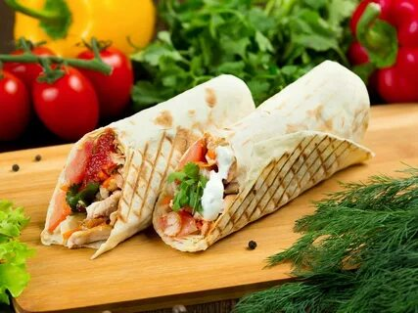Его создателем считается турок, проживавший в Германии, **Кадыр Нурман**. Он переработал традиционный рецепт национального блюда – кебаб. С легкой руки повара, который построил на производстве шаурмы свой бизнес, рецепт разошелся по всему свету. Представляет собой питу или лаваш, начинка маринованное и жареное на гриле мясо с соусом, специями и салатом из овощей. Мясо добавляют буквально любое. Мусульмане чаще используют баранину. В других странах используют курицу, свинину, индюшатину и говядину. Но самое главное удобство принятия деликатеса - чтобы съесть шаурму, не нужны столовые приборы, кусай и ешь.

Для приготовления шаурмы обычно применяют несколько видов соусов – белый с добавлением чеснока, кефирный и красный томатный. Для этого блюда чаще всего применяют помидоры, огурцы, капусту. Однако иногда используют и другие компоненты – к примеру, маринованные овощи, салатные листья, корейскую морковь, грибы.

**Пицца - это Итальянская кухня.** Неаполь можно считать единственной настоящей родиной пиццы. Именно здесь в XVII веке родилось сочетание пиццы (плоского, запекаемого в печи хлеба) с томатным соусом и различными начинками. Главной начинкой для пиццы еще до конца XIX века 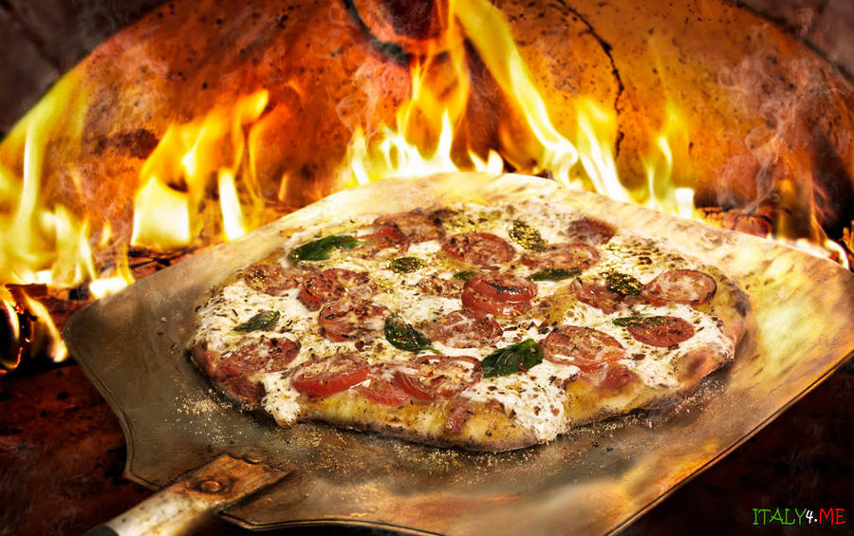были сыр и сало как самые калорийные ингредиенты. Сыр – это, безусловно, основной ингредиент пиццы. Остальные ингредиенты отличаются в зависимости от вида пиццы. Настоящая пицца должна быть с тонкой корочкой. Также стоит упомянуть, что настоящая пицца готовится на углях в настоящей итальянской печи, и пицца там выпекается за 2 минуты. Однако на сегодняшний день этого правила редко кто придерживается.

**Русская кухня**. Я и брат умеем замечательно готовить блины. Блины считаются традиционным и всеми любимым славянским блюдом. На самом деле различные виды блинов встречаются и в других кухнях мира.

В России блины появились в IX веке - еда из перемолотой муки. Рецепт приготовления весьма прост — молоко, яйца, соль, а вот процесс приготовления, овладеть которым под силу не каждой хозяйке. Жидкое тесто выливают на разогретое, на сковороде масло, задача повара — испечь румяный ровный блин без комочков и не дать ему сгореть раньше времени. Чем тоньше блины, тем выше уровень мастерства. Правильно приготовленный блин тонкий, хорошо пропеченный, без комочков, красивого коричневатого цвета, но не подгоревший.

В России до сих пор в ходу поговорка «Первый блин комом», означающая неудачу в начале какого-либо дела. Согласно традиции, блины едят руками, без использования столовых приборов.

Обычно блины подают горячими со сметаной, маслом, медом или заворачивают в них различные начинки – мясные, рыбные, овощные, сладкие, фруктовые и другие. Особый шик – блины с икрой.

Блины можно подавать к первым и вторым блюдам, кушать с вареньем, сметаной, медом, творогом и запивать чаем.

Блины традиционная еда народного праздника Масленица.

* 1. **Моя Россия. Русская кухня**

Мы живем в России и естественно, что русская кухня наиболее нами любима. Но Россия – многонациональная страна и здесь можно отведать самые разные, порой весьма экзотические, блюда многих народностей, которые проживают на ее территории – от татарского чак-чак (десерт из теста с медом) до якутской строганины (свежезамороженная рыба или мясо). Но существуют традиционные блюда русской кухни.

Одним из главных блюд традиционной русской кухни являются супы: холодные, легкие, щи, рассольники, солянки, уха, крупяные и овощные. Обилие разнообразных супов в русской кухне не имеет аналогов во всем мире.

Щи – это суп с капустой, который придумали еще в XI веке. Список ингредиентов включает мясо, приправы и кислую заправку из капустного рассола. Впрочем, составляющие могут меняться в зависимости от вида щей (постных, рыбных, зеленых) и кулинарного мастерства повара – многие россияне готовят этот суп по своим собственным рецептам. Едят щи с ржаным хлебом, заправляя сметаной или приправами.

Каши, как и супы – это то, без чего немыслима русская кухня. Россияне, особенно в детском возрасте, на завтрак всегда едят каши – они полезны и питательны. Манная, перловая, овсяная, гречневая и еще несколько десятков разновидностей. Ее подают горячей, щедро сдабривая ее маслом. Как говорят в России, кашу маслом не испортишь, что означает, что полезное вредным не будет даже и в больших количествах.

Пельмени – без преувеличения самое известное за рубежом блюдо русской кухни. Появилось на Урале в конце XIV века. Само название «пельмени» происходит от похожего слова финно-угорской группы языков, которое в буквальном переводе означает «хлебное ухо». Классические пельмени – это мясной фарш, состоящий из говядины, баранины, свинины, завернутый в пресное тесто из муки, яиц и воды. Готовые пельмени варят в кипящей подсоленной воде. Подают с маслом, горчицей, майонезом или другим приправами. Многим поколениям россиян знакома традиция лепки пельменей всей семьей. Чем больше семья, тем больше объем заготовок. Часть приготовленного варили сразу, остальное замораживали.

Пирог в русской кухне имеет примерно такое же значение, как пицца в итальянской. Русские пироги пекут в основном из несладкого теста с различными начинками – от мясных и рыбных до фруктовых и творожных. Ватрушки, кулебяки, расстегаи, куличи, шаньги, калитки, курники – далеко не полный список разновидностей этого блюда.

 Благодаря огромному количеству рек, озер, побережье морей в России весьма важное место на русском столе занимают рыбные блюда: ее готовят вареной, паровой, фаршированной, тушеной, заливной, печеной, соленой, сушеной и жареной.

Кроме того, в обширных лесах водилось огромное количество разнообразных диких животных, охота на которых составляла заметную добавку к мясному столу. Мясные блюда в исконной русской кухне разнообразием не отличались. Мясо варили куском в супах или кашицах, а затем использовали как закуску или второе блюдо. К мясу подавали овощи или грибы, а также соленья, моченые или кислые яблоки, моченую бруснику, каши. Сейчас мясные блюда занимают довольно почетное место в русской кухне, ни в чем не уступая рыбным блюдам.

Самое любимое новогоднее блюдо - холодец – это мясное желе. Готовится из густого мясного бульона с кусочками мяса, варят мясо несколько часов, потом раскладывают по формам и охлаждают. Подается к столу как холодная закуска.

Любое застолье в России редко обходится без солений. Все овощи, что выращиваются в огороде идут в ход. Огурцы, помидоры, капуста, тыква, кабачки, и даже лук, грибы собственного посола являются предметом особой гордости радушных хозяев. А также моченые плоды и ягоды. А еще различные варенья и квашенья.

И многое, многое другое! Все то, что мы так любим готовить и кушать каждый день.

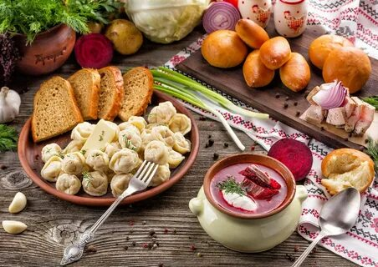

1. **Практическая часть**

Изучив множество рецептов, проанализировав способы приготовления пищи, я решила сделать свою карту рецептов.

Сначала я собрала все наши любимые рецепты. Распечатала карту мира, которую я потом вырежу и сделаю коллаж. Нашла интересные картинки поваров в национальных костюмах и также распечатала. Дальше я начала творить!

Для этого мне понадобился лист ватман, клей, цветные фломастеры, маленькие меню или мини-рецепты, кисть, клей ПВА и две недели свободного времени. Минимум затрат и максимум удовольствия от полученного результата.

На листе ватмана я расположила в правильном порядке часть материка Евразия, в основном на котором будут преобладать мои рецепты, приклеила ее.  
Затем расположила поваров в тех странах, в которых они готовят. Они будут наглядно показывать, из какой точки мира мы взяли тот или иной рецепт блюда.  
Выбрав рецепты, о которых я хочу рассказать, я распечатала их, оформила в маленькие книжки-рецепты и приклеила к каждому повару. Яркими фломастерами я написала комментарии на карте.

Также я приготовила презентацию, где с помощью ярких картинок и текста рассказала о своих любимых блюдах.

**Заключение**

В ходе работы над темой проекта я многое узнала. Каждая кухня индивидуальна и изысканна, как нет двух полностью одинаковых людей, так и нет двух одинаковых кухонь. В каждой из них все равно есть своя особенность, своя изюминка. Я раньше даже не задумывалась, что дома у нас часто готовят блюда народов мира. И, оказывается, некоторые я умею готовить сама. Кулинарию можно по праву назвать искусством. Знакомиться с шедеврами кулинарного искусства так же приятно и полезно, как и с шедеврами живописи, архитектуры или музыки…

Я считаю, что мне удалось достичь поставленной цели - моя карта рецептов готова! Данная работа мне помогла ещё больше узнать и разобраться в такой увлекательной и нужной теме, как кулинария.

Спасибо за внимание!

**Список литературы:**

Онлайн ресурсы:

1. Гранд Кулинар <https://grandkulinar.ru/4385-tureckaya-kuhnya-istoriya-populyarnye-produkty-i-blyuda.html>
2. Википедия
3. «Кухни народов мира: более 1500 рецептов на любой вкус», 2005
4. Похлебкин В.В. «Кухни славянских народов», Москва, 2012г
5. Похлебкин В.В. “Занимательная кулинария”, М.: “Центрполиграф”, 1997
6. Сенгурова Е. “Пир на весь мир”, М.: “Терра”, 1998
7. Шелагурова И.В. «Кухни народов мира», - М.: Эксмо, 2005
8. Шэрон Антонюк «Любимые рецепты народов мира»

.

**Приложение**

**Афоризмы и высказывания великих людей**

Высокое кулинарное искусство — это единственная способность человека, о которой нельзя сказать ничего дурного. (Ф. Дюрренматт)

Если хочешь жить долго и счастливо, сократи время обеда. (Бенджамин Франклин)

«Аппетит приходит во время еды» (Ф. Рабле)

**Японская мудрость:**

Холодный чай и холодный рис терпимы, но холодный взгляд и холодное слово — невыносимы.

Глуп тот, кто ест суп из рыбы фугу (ядовитая рыба), глуп и тот, кто его не ест. Голодному **еду** приготовить нетрудно.

**Полезные советы**

1. Воздерживайтесь от жирной пищи.

2. Остерегайтесь очень острого и солёного.

3. Сладостей тысячи, а здоровье одно.

4. Овощи и фрукты – полезные продукты.

**Пословицы и поговорки разных народов о еде:**

Когда говоришь, хорошенько думай, когда ешь, хорошенько жуй

Если хотите жить вечно, ешьте макароны и запивайте их вином.

Коли ешь всё подряд, еда — яд.

Кто не работает, тот не ест!  
Ешь пирог с грибами да держи язык за зубами.

**Живи не для того, чтобы есть, а ешь для того, чтобы жить**.